OPERÁCIÓS RENDSZEREK BSc
2.gyakorlat
2026.02.26

Készítette:
Poroszka Martin
PTI
FCLYRR

Sárospatak 2026.02.26

1.feladat
a,
Karakteres felületen (CMD) készítse el a következő feladatokat! Az elvégzett feladatokról készítsen (a. -j. -ig.) képernyőképet, majd illessze be a jegyzőkönyvbe. a.) Hozza létre a következő mappa szerkezetet! Karakteres felületen végezze el a következő műveleteket!
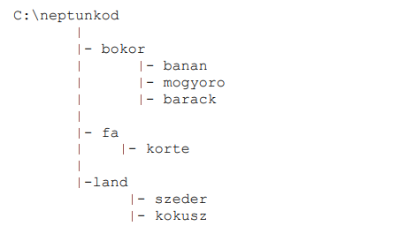
Megoldás:
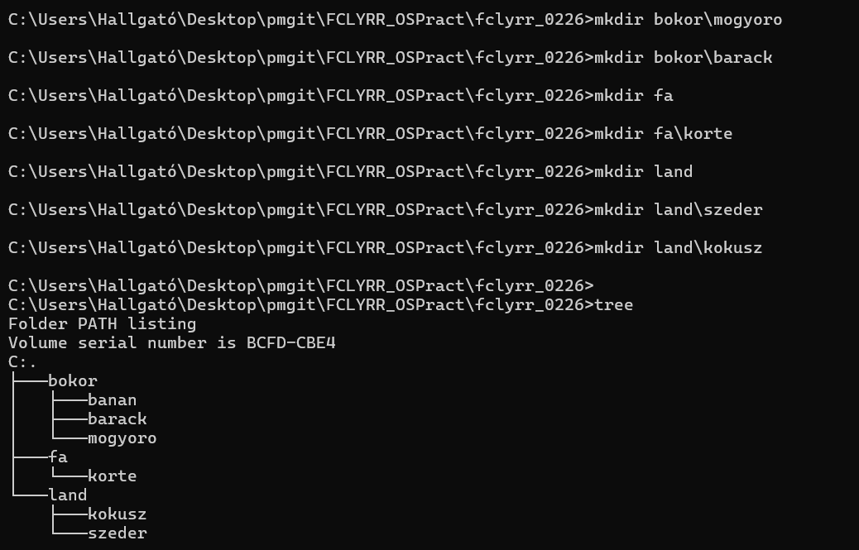

b,
Karakteres felületen készítsen másolatot:
• a neptunkod\land\szeder katalógusról a neptunkod\fa katalógusba.
• a neptunkod \bokor\banan katalógusról a neptunkod \fa katalógusba.
Megoldás:
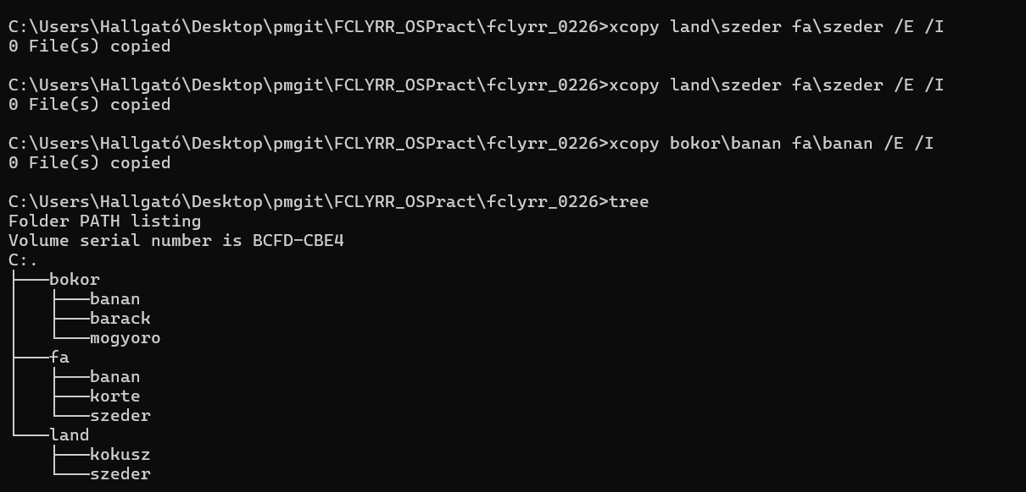

c,
Karakteres felületen végezze el a következő áthelyezéseket:
- a neptunkod \bokor\barack katalógust helyezze át a neptunkod \fa katalógusba
- a neptunkod \land \kokusz katalógust helyezze át a neptunkod\fa katalógusba
Megoldás:
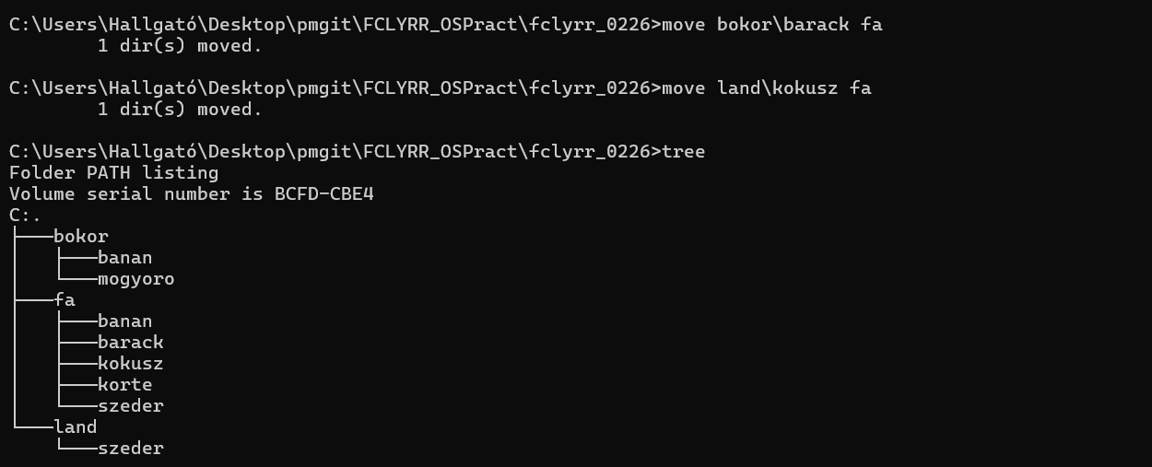
d,
Karakteres felületen törölje a neptunkod\land katalógust a teljes tartalmával. Hozza létre a következő szöveges állományokat:
• neptunkod\bokor\banan\leiras.txt
• neptunkod\tree\felsorolas.txt
Megoldás:
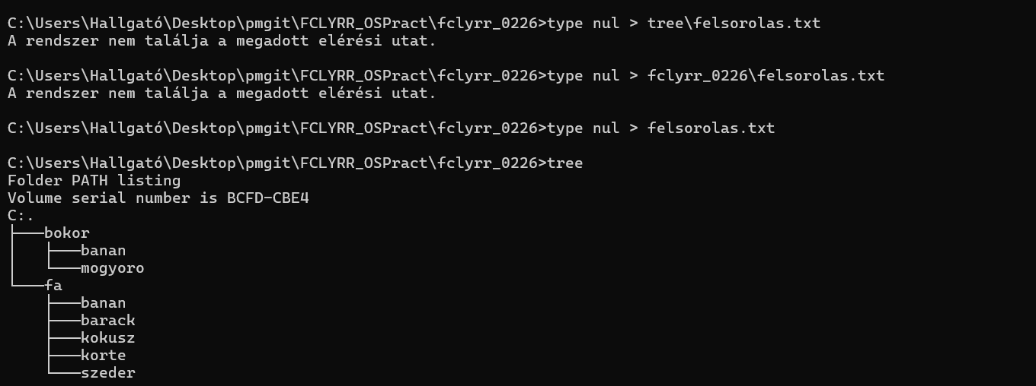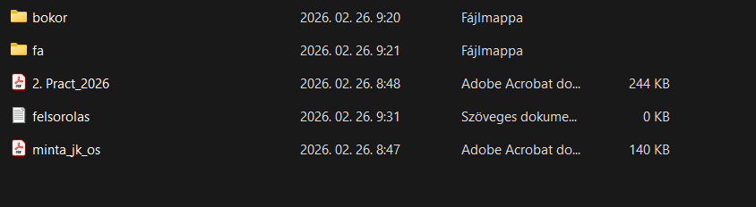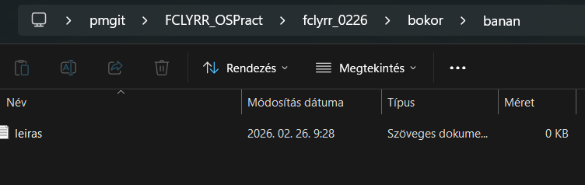

e,
A leiras.txt szöveges állományba írjon 3 sort a barackról. A felsorolas szöveges állományba soroljon fel legalább 5 csoporttársa nevét.
Megoldás:

